《总账系统参数设置以及期初余额录入》
《会计电算化》课程
子项目二 总账系统业务处理

课程单元教学设计
（2021～2022 学年第 2 学期）

单元名称： 2-1总账系统参数设置以及期初余额录入
所属专业（教研室）： 会计事务

制定人： 苏海英

制定时间： 2022 年 2 月

聊城高级工程职业学校

课程名称 | 会计电算化
一、授课信息
教学单元 | 2-1总账系统参数设置以及期初余额录入
授课班级 | 2021 级大专会计 2 班 | 授课人数 | 41人
授课时间 | 2022 年 3 月 17日 第 3.4 节 | 学时 | 2 学时
授课方式 | 理实一体 | 授课地点 | 会计电算化实训室
使用教材 | 《会计信息化实用教程》（T3-用友通标准版10.8） 清华大学出版社出版
教学内容 | 会计信息化是中职段会计事务专业、3+2高职段大数据与会计专业的必修专业课，根据《会计改革与发展“十四五”规划纲要》要求，大力推进会计发展的信息化和标准化。  初次进人总账系统时，应对总账系统进行参数设置，以便在今后的日常业务处理过程中按预先设置的总账参数进行核算和管理。  为了保证会计数据连续完整，并与手工账簿数据衔接，总账系统在第一次投入使用前需要将各种基础数据录人系统。这些基础数据主要是各明细科目的年初余额和系统启用前各月的发生额。其上级科目的余额和发生额由系统自动进行汇总。一般情况下,资产类科目余额在借方,负债、所用者权益及利润类科目余额在贷方。如果是数量金额类科目还应录人相应的数量和单价。如果是外币科目还应录入相应的外币金额。  在录人期初数据时,如果某一科目中设置了辅助核算类别，还应录入辅助核算类别的有关初始余额。数据录人完毕后，为了保证数据的准确性,满足数据间的平衡关系,还需要对数据进行校验。
二、教学目标
素质目标 | 1.通过总账系统参数设置、录入期初余额操作过程，使学生浏览、筛选获得有价值信息力提升，辅助学生“独立解决新问题”的素养提升  2.通过教学中师生交互学习体验，激发学生知学上进的意识  3.通过细致严谨的操作过程，培养学生爱岗敬业、努力钻研业务的职业态度，使所学知识和技能适应从事的工作  4.通过分组完成任务，培养学生团队协作的精神
能力目标 | 1.能够在会计软件设置控制参数  2.能够在录入基础档案：机构设置（部门档案、职员档案）、往来单位（供应商分类、供应商档案、客户分类、客户档案、地区分类）  3.能够根据企业实际需要，设置客户分类、客户档案、供应商分类、供应商档案
知识目标 | 1.了解会计软件窗口设置控制参数  2.知道设置基础档案的流程  3.掌握基础档案的设置
三、教学重难点
教学重点 | 基础档案整理及设置
教学难点 | 基础档案整理及设置

四、教学实施过程
课前预习
环 节 | 教学内容 |  | 学生活动 | 教师活动 |  | 教学手段 |  | 教学方法 |  | 设计意图
准备  任务 | 熟悉企业的基础档案：机构设置（部门档案、职员档案）、往来单位（供应商分类、供应商档案、客户分类、客户档案、地区分类），能根据不同类别分类，并录入系统。 |  | 接收学习任务.观看 设置 基础档案 视频 微课，学习机构、往来单位分类 知识。总结企业基础档案 设置的标准。 | 分发课前 基础档案 设置 学习任务 书，发布基础档案设置 视频 微课  教师清点人数，统计记录、组织课堂纪律，稳定学生情绪，创造上课气氛。 |  | 任务书  微课视频 |  | 自主学习 法 |  | 为课中学习基础档案设置 做好知识储备 和心理准备。 培养学生自主 学习意识。
课中提升
环 节 | 教学内容 |  | 学生活动 | 教师活动 |  | 教学手段 |  | 教学方法 |  | 设计意图
引入  任务 | 情境设计：  海达公司在充分了解了畅捷通T3管理软件的主要功能和业务处理流程之后，发现要想进行任何系统的日常业务处理都必须首先进行基础设置。问题是应该如何完成部门和职员档案的设置，供应商往来单位的设置呢？信息如实训平台所示： |  | 观看PPT，根据海达公司基础档案整理录入 创设的情境，进入 工作情境。  领取课堂任务，思考教师提 出的问题。  诚信组、勤业组、明志组、 明德组、行知组各小组讨论，给出正 确的答案：整理分类有用信息并录入。 | 情境引入，让学生对本节课基础档案设置进行了解。  引导学生根据正确的档案管理要求，在会计工作中，下一步应该进行录入档案工作。  引出任务目 标：如何正确基础档案录入任务？ |  | PPT 课件  任务书 |  | 任务驱动 法 |  | 利用真实的案 例导入任务， 完成与企业档案整理收集 接 轨，培养学生 的岗位意识。
分析  任务 | 对接会计电算化员岗位 工作标准，分析基础档案设置主要步骤：  1.确定企业有哪些部门  2.确定每个部门有哪些职员  3.确定企业的往来单位 4.确定供应商和客户详细档案 |  | 根据课前 基础档案 设置 视频 微课，查看课前 自主测试 找出 自主学习 的薄弱环节。  对照分析结果 确定操作主要 步骤。 | 根据 基础档案 设置 视频微 课，引导学生分析 操作 流程。  引导学生分析课前预习 完成情况，找出学 生自主学习中出现的问题：  部门档案和职员档案收集，在实际工作中是由不同部门提供的信息提取的；  我们在录入有效信息时，追求越详细越好；  档案的录入遵循能在实际工作中，减少工作量，方便引用。 |  | 一体机 |  | 展示法 讨论归纳法 |  | 培养学生对有 效信息的提取能力和分析思 维能力。
实施  任务 |  | 1.提取基础档案 有效信息，记录到任务书  2.视频演示  3.学生上机操作  4.学生代表演示操作  5.教师点评  6.学生修改 | 1.学生以小组为单位，在任务书中对基础档案分类整理  2.对视频演示进行交流，学生独立操作  2.随机选取小组代表，在教师机操作  3.其他小组同学进行评判并补充 |  | 1.教师巡回，观察学情变化，提示学生疏忽遗落信息。  2.板书记录  3.及时鼓励学生发言；鼓掌、点赞等方式，及时肯定成绩，勉励进步  4.教师点评  5.学生对基础档案再次修正记录 |  | 会计实训云平台  任务书  黑板 |  | 自主学习 法  合作探究 法  提示法 | 培养学生团队 协作意识。  通 过学习基础档案设置，让学生提前了解工作中个单位之间是密切相关的。
实 施 任 务  修  改  施  工  方  案  1  5  '  方  案  实  施  2  0  ' |  | 知识讲解：  部门档案：部门编码、部门名称、负责人、部门属性、电话、地址等信息  职员档案：职员编码、职员名称、部门名称、职员属性等  往来单位：“基本”选项卡中主要记录客户的基本信息，如客户编码、客户名称、客户简称、税号等。  “联系”选项卡中几乎包括了企业的各种联系方式  “信用”选项卡中记录有关客户信用的相关数据  “其他”选项卡中记录了客户的专管部门、专管业务员等信息。 | 理解基础档案设置的作用  学生听老师点评，再次确认、评判操作步骤  理解并能增加、修改和删除操作员  学生听老师点评，再次确认、评判操作步骤  ；基础档案设置的顺序 |  | 讲授知识  作用：  总账管理-按部门核算收入、费用  薪资管理-按部门管理职工  固定资产-按部门管理资产  应收/付款管理-客户、供应商往来记录到部门  总账-核算个人往来  薪资-核算职工工资  应收应付-往来记录到业务员  便于对客户分类统计和汇总，从而达到分类管理的目的；  可以按行业、地区、客户信誉资质等对客户进行分类  便于进行客户管理和业务数据的录入、统计、分析  应用于总账、应收、销售、库存等子系统 |  | 实训云平台  PPT |  | 讲授法 | 讲授知识，让学生对操作中不熟悉的地方加以注意，帮助 学生与实际岗 位应用相对接。
 |  | 上机 操作，掌握设置操作员易出错点： 1.设置顺序错误  2.编码原则符合规定  3.单位名称要输入正确，一音多字的出现 4.一定要点击保存按钮 | 根据演示，各组 成员配 合进行基础档案设置 上机操作。  查看操作中出现的问题，纠正错 误。 |  | 组织学生进行 实操，巡回指导。  引导学生对照岗位要求解决实操 问题。  查 看 实训云平台系 统 给 的 评 价，分析容易出现的错误操 作：  1.设置顺序错误  2.编码原则符合规定  3.单位名称要输入正确，一音多字的出现  4.一定要点击保存按钮 |  | 实训云平台 |  | 演示法  自主学习 法  提示法 | 通过实训云平台 操作，培 养学生严谨细 致 的 工 作 态 度。
1  +  X  考  核 |  | 融合 1+X 业财一体信息化职业技能 等级标准（用友U8+V15.0），对基础档案设置进行考核：  1.增加往来单位  2.基础档案修改 | 登录系统,完成考核。  提交答案，系统评价。 |  | 发布 1+X 业财一体信息化职 业技能等级考核任务。  查看学生完成情况，关注学 生在操作中是否注意下列职 业技能等级标准：  1.基础档案的保存  2.档案的具体操作位置 |  | 1+X 考 核 系统 |  | 角色扮演 法 | 课证融通，培 养学生敬业诚 信 的 职 业 素 养。
1+X 业财一体信息化职业技能等级标准（用友U8+V15.0）
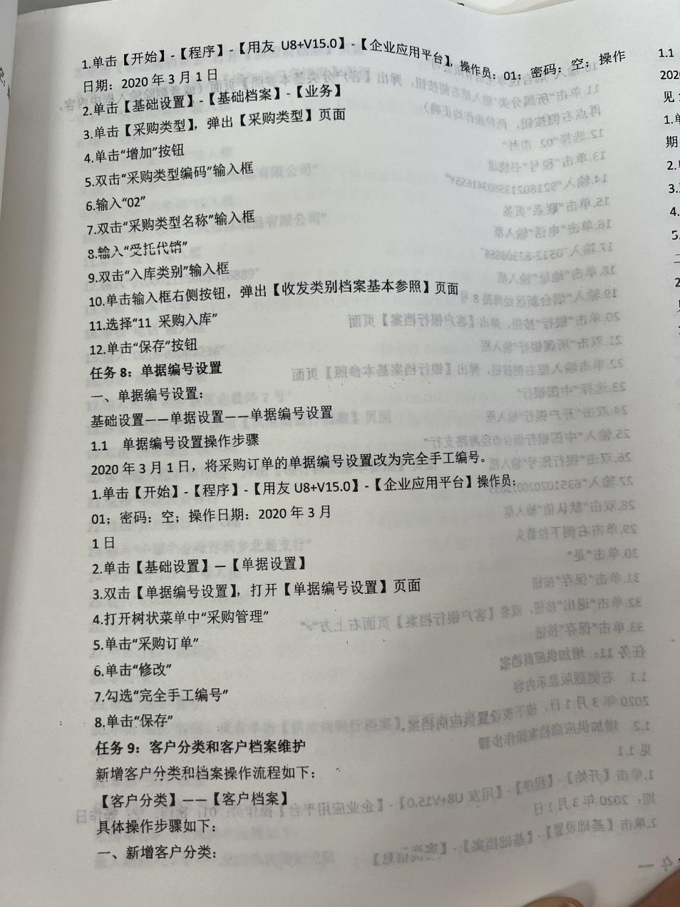
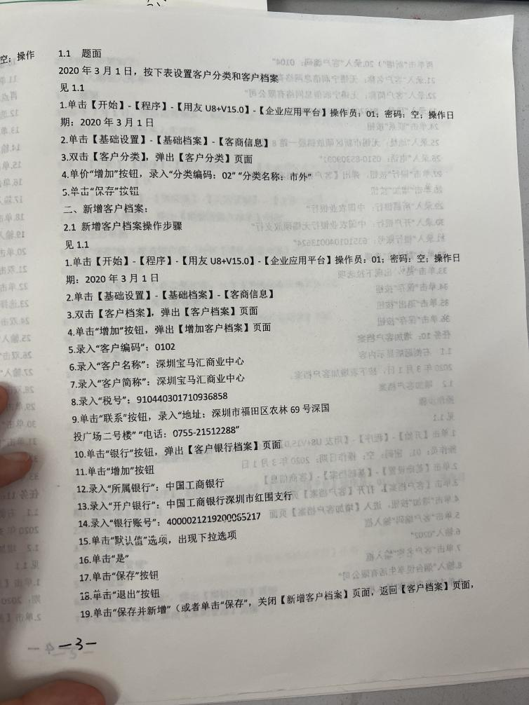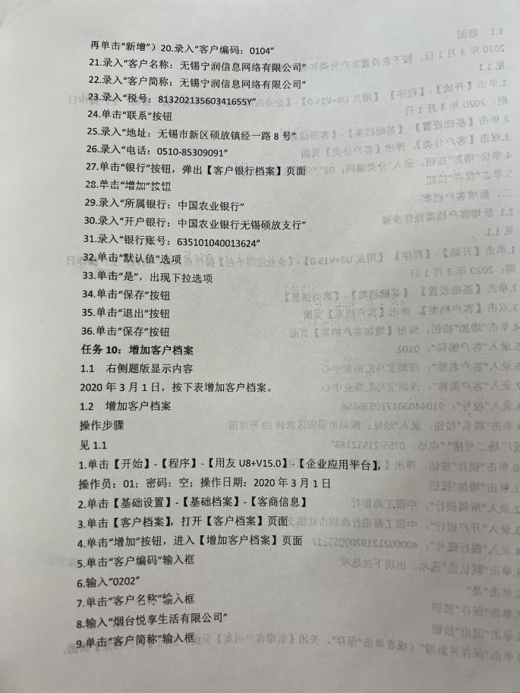
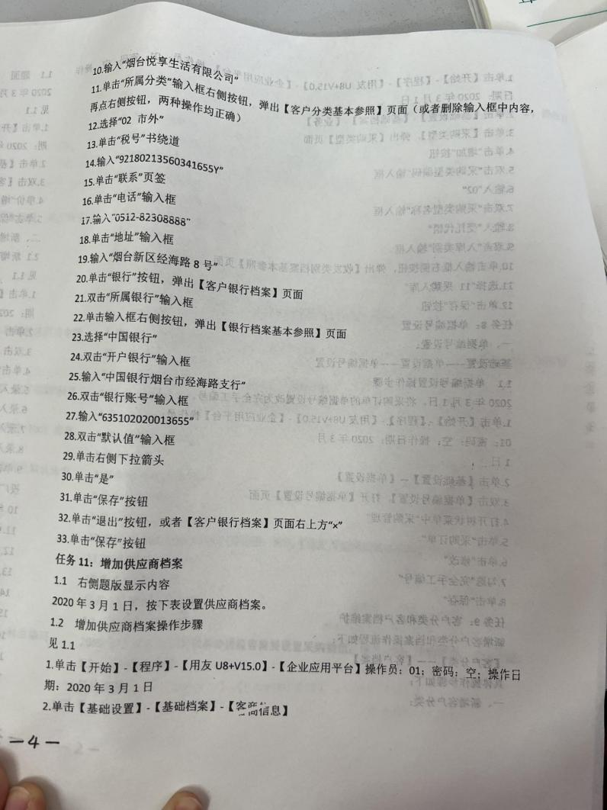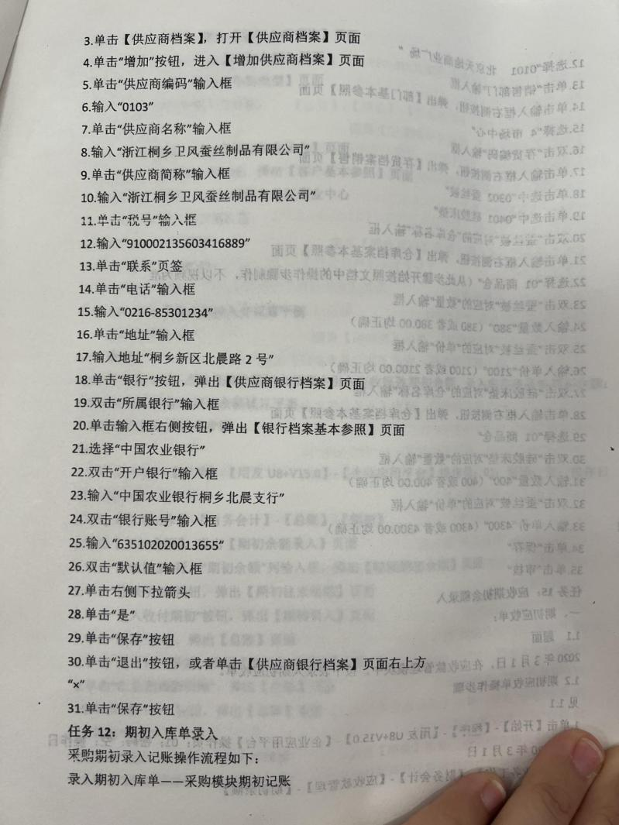
“会计  信息化”  技能  大赛 |  | 针对“会计信息化”赛项进行知识点训练，对基础档案设置 进行考核：  1.添加供应商信息  2.添加客户信息 | 登录实训云平台系统,完成考核。  提交答案，系统评价。 |  | 发布“会计信息化”赛项考核任务。  查看学生完成情况，关注学 生在操作中是否注意下列职 业技能等级标准：  1.供应商和客户名称汉字不是一音多字  2.档案的具体操作位置 |  | 实训云平台 考 核 系统 |  | 角色扮演 法 | 课赛融通，培 养学生积极应对考试的良好心理素质，课堂即赛场。
“会计  信息化”  技能  大赛  考核  知识点 |  | 部门档案  - 部门是指与企业财务核算或业务管理相关的职能单位，不一定与企业设置的现存部门一一对应。  - 设置部门档案的作用在于：企业的收入、费用通常以部门为单位归集；提供职工薪资按部门统计；企业购置的固定资产需要按部门进行管理。  职员档案  - 职员是指与企业业务活动有关的企业员工。如采购员、销售员等。  - 设置职员档案的作用在于：按职员记录借款还款情况；按职员统计销售业绩；追踪订单等。  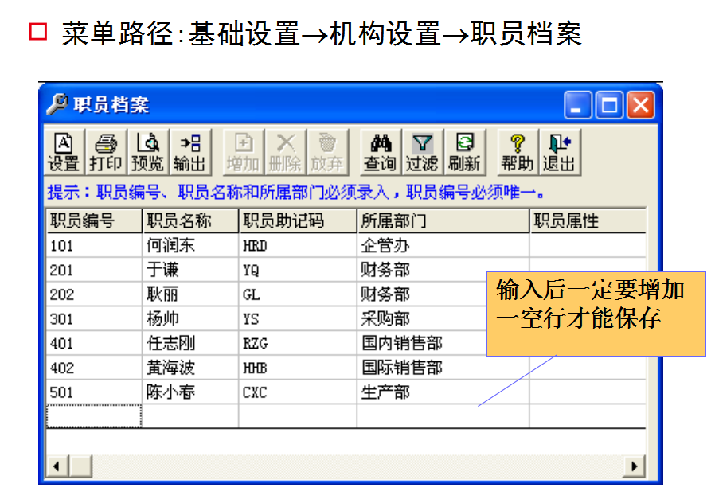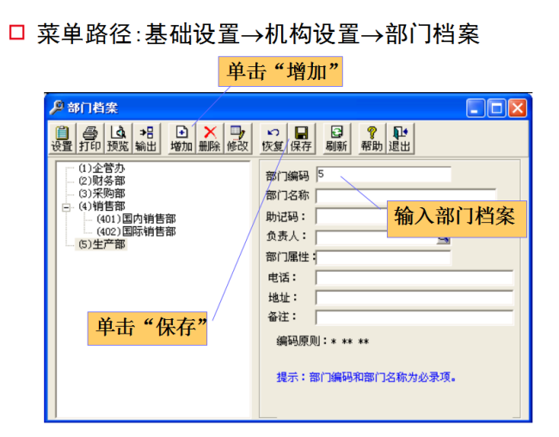  客户分类的意义  - 企业可以从自身管理要求出发对客户及供应商进行相应的分类，以便于对业务数据进行统计与分析。  如何分类  - 可以按照行业分类、可以按照地区分类、可以按照规模分类等。  基本页主要信息  - 客户编号：客户编号必须唯一。必须输入，且一经输入不得修改。  - 客户名称：客户名称可以是汉字或英文字母，不能为空。 客户名称一般用于销售发票的打印。  - 客户简称：客户简称可以是汉字或英文字母，不能为空。客户简称用于业务单据和账表的屏幕显示。  - 客户总公司：客户总公司指当前客户所隶属的最高一级的公司，该公司必须是已经设定的另一个客户。在销售开票结算处理时，具有同一个客户总公司的不同客户的发货业务，可以汇总在一张发票中统一开票结算。  - 所属行业：输入客户所归属的行业，该栏目可以为空。  - 税号：用于销售发票的税号栏的屏幕显示和打印输出，可以为空。  - 开户银行、银行账号：开户银行输入客户开户银行的名称，如果客户的开户银行有多个，在此处输入该单位与本单位发生业务往来最常用的开户银行，可以为空；银行账号输入客户在其开户银行中的账号，银行账号应对应于开户银行栏目所填写的内容。  联系页主要信息  - 地址、电话、手机：用于销售发票的相应栏目内容的屏幕显示和打印输出。  - 发货地址：为销售发货单中发货地址栏设置默认取值。通常为客户主要仓库的地址。  - 发货方式：为销售发货单中发货方式栏设置默认取值。  - 发货仓库：设置销售单据中仓库的默认取值。  信用页主要信息  - 应收余额：指客户当前的应收账款的余额，由系统自动维护，用户不能修改。  - 扣率：输入客户在一般情况下可以享受的购货折扣率，作为销售单据中折扣栏的默认取值。  - 信用等级：按照用户自行设定的信用等级分级方法，依据客户在应收款项方面的表现，输入客户的信用等级。  - 信用额度：输入该客户的授信额度。  - 信用期限：可作为计算客户超期应收款项的计算依据，其度量单位为“天”。  - 付款条件：用于销售单据中付款条件的默认取值。  - 最后交易日期：系统自动显示客户的最后一笔业务的交易日期。  - 最后交易金额：系统自动显示客户的最后一笔业务的交易金额。  - 最后收款日期：系统自动显示客户的最后一笔业务的收款日期。  - 最后收款金额：系统自动显示客户的最后一笔业务的收款金额。  其他页主要信息  - 分管部门：该客户归属分管的销售部门。  - 专营业务员：指该客户由哪个业务员负责联系。  - 发展日期：与客户建立供货关系的起始时间。  - 停用日期：自停用日期之始，在任何业务单据中都不允许再参照该客户。  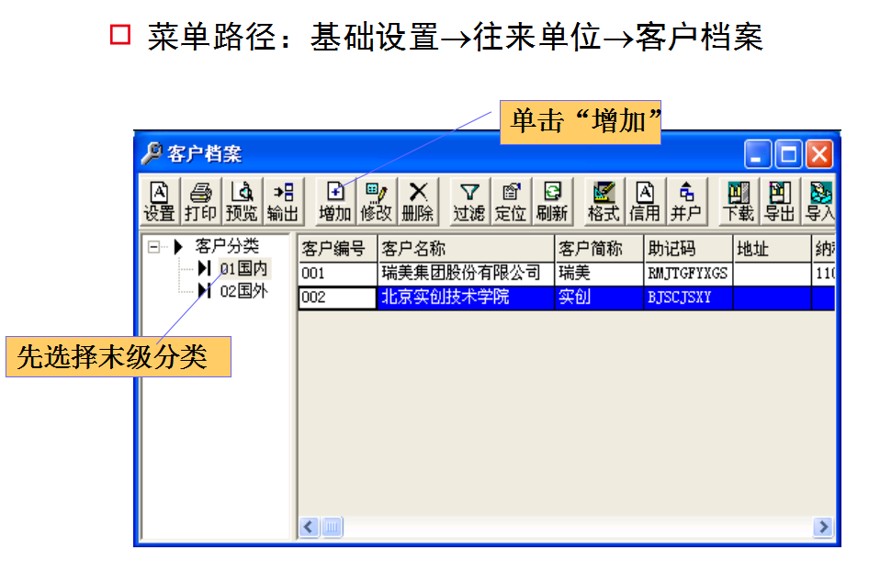
总结  任务 |  | 1.档案整理  2.档案设置  3. 操作中 易 错点  供应商和客户名称汉字不是一音多字；档案的具体操作位置 | 小组总结，查缺补漏。  关注成绩，评选优秀。 |  | 引导学生总结知识、技能要 点，综合评价学习效果，组 织评选优秀会计员。 |  | PPT |  | 讨论归纳 法 | 巩固知识，强 化技能。  培养学生勤反 思、勤总结、  精 益 求 精 态 度。
课后拓展
环 节 |  | 教学内容 | 学生活动 |  | 教师活动 |  | 教学手段 |  | 教学方法 | 设计意图
布置课后作业、拓展  任务 |  | 完善本单元任务书 ，完善操作步骤。  观看设置总账系统参数视频，熟 悉设置总账系统参数流程。 | 继续完善本单元任务书。 接收设置总账系统参数任务单，观看设置总账系统参数微课视频，小 组配合初步总结设置流程。 |  | 指导学生完善本单元任务书。  发布学习任务单，发布设置总账系统参数微课视频。 |  | 任务书 |  | 自主学习 法 | 课 堂 延 伸 引 导，与下次课 的教学内容衔 接。培养提前预习勇于创新 的意识。

五、 教学反思
不足之处 | 1.有些学生整理档案时，只是知识罗列，缺乏自主探究的精神。  2.受实训设备限制，学生无法独立完成所有环节的操作，技能掌握点会有漏洞。
改进设想 | 1.继续通过各种教学手段和方法，培养学生的独立思维、 自组探究的能力。  2.继续加强实训基地的建设。

